**Міністерство освіти і науки України**

**Національний університет «Львівська політехніка»**

**Інститут комп’ютерних технологій, автоматики та метрології**

**Кафедра ЕОМ**

ЗВІТ

про проходження практики

за темою магістерської кваліфікаційної роботи

студента групи КІКС-42 Лагана Р.В.

(шифр, прізвище, ініціали)

на ___________________________________________________________________

(повна назва організації)

з __ _________ 20__ р. по __ _________ 20__ р.

Студент________________

(підпис)

Керівник практики від кафедри

***************************

(посада, прізвище, ініціали)

_____________

( підпис)

«____»___________ 20__ р.

Оцінка ___________

**Львів 2025**

Зміст

Зміст 2

Вступ 3

Розділ 1. Теоретичні основи генерації піктограм на основі нейронних мереж 4

1.1. Поняття піктограм та їх роль у сучасних інформаційних системах 4

1.2. Технології штучного інтелекту та їх роль у сучасних програмних системах 5

1.3. Генеративні моделі та їх застосування у програмних системах 6

1.4. Технології текст-до-зображення (Text-to-Image) 8

1.5. Перенесення стилю у графіці 9

1.6. Виклики та сучасні тенденції в генерації піктограм 10

1.7. Висновки до розділу 1 10

Розділ 2. Проєктування системи генерації піктограм 12

2.1. Аналіз вимог до системи 12

2.2. Постановка задачі генерації піктограм 13

2.3. Вибір технологій та інструментів 15

2.4. Архітектура системи 16

2.5. Висновки до розділу 2 17

Список використаних джерел 19

Вступ

У сучасному цифровому світі візуальні елементи відіграють ключову роль у сприйнятті інформації та комунікації. Піктограми, іконки та інші графічні знаки стали невід’ємною частиною інтерфейсів програмного забезпечення, веб-сайтів та мобільних додатків. Водночас зростає потреба у створенні унікальних, привабливих та функціональних піктограм, що відповідають сучасним вимогам дизайну та брендингу.

Розвиток генеративних нейронних мереж відкрив нові можливості для автоматизації процесу створення графічних об’єктів. Використання моделей Text-to-Image, стилізації та контролю композиції дозволяє поєднувати текстові описи та стилі зразків для отримання високоякісних і унікальних результатів.

Метою даної роботи є розробка системи генерації унікальних піктограм на основі текстового опису та стилю зразка з використанням генеративних нейронних мереж. Досягнення цієї мети передбачає дослідження сучасних технологій генерації зображень, аналіз проблем та викликів, а також практичну реалізацію програмного інструменту, що забезпечує контрольований та персоналізований результат.

# Теоретичні основи генерації піктограм на основі нейронних мереж

## Поняття піктограм та їх роль у сучасних інформаційних системах

Піктограми є одним із найбільш універсальних засобів візуальної комунікації, що дозволяє передавати інформацію незалежно від мовного та культурного контексту. Вони використовуються для швидкого розпізнавання об’єктів, дій чи понять завдяки своїй простоті та зрозумілості [1].

У сучасному інформаційному середовищі піктограми застосовуються у багатьох сферах: навігації в громадських місцях, інтерфейсах програмного забезпечення, мобільних застосунках, вебсайтах та рекламних матеріалах. Їх основною перевагою є можливість миттєвого сприйняття інформації без необхідності перекладу, що робить їх універсальною мовою спілкування .

Історичний розвиток піктограм показує їх трансформацію від найдавніших наскельних малюнків і ієрогліфів до сучасних стандартизованих символів, що регламентуються міжнародними нормами та стандартами [2]. Сьогодні існують офіційні стандарти, які визначають вимоги до дизайну піктограм (наприклад, ISO 7001), що забезпечує їх уніфікацію та розпізнаваність у глобальному масштабі.

Ключовими принципами побудови піктограм є простота, зрозумілість, масштабованість та відповідність контексту застосування. У дизайнерських практиках відзначається важливість узгодження стилю піктограм зі стилем загальної візуальної системи бренду чи продукту . Водночас дослідження показують, що культурні відмінності можуть впливати на інтерпретацію символів, що вимагає уважного підходу до їх розробки [2].

Отже, піктограми виконують подвійну роль: з одного боку — як елемент візуальної культури, що має історичне коріння, з іншого — як сучасний інструмент ефективної комунікації у цифрових системах. У контексті створення інтелектуальної системи генерації піктограм важливо враховувати не лише технічні аспекти побудови зображення, але й семантичне навантаження символів, їх стильову узгодженість та відповідність вимогам зручності сприйняття [1; 2].

## Технології штучного інтелекту та їх роль у сучасних програмних системах

Штучний інтелект (ШІ) є однією з ключових технологій, які визначають розвиток сучасного програмного забезпечення та ІТ-галузі загалом. Його використання охоплює широкий спектр напрямів — від розпізнавання образів і обробки природної мови до прогнозування даних та автоматизації процесів [1]. У межах програмних систем ШІ відіграє подвійну роль: з одного боку, він розширює функціональність додатків, а з іншого — дозволяє створювати інтелектуальні сервіси, що адаптуються до потреб користувача.

До основних напрямів розвитку технологій ШІ, які мають значення для програмних систем, належать:

* Машинне навчання (ML) — технологія, що дає змогу системам навчатися на основі даних і приймати рішення без явного програмування. Використовується для класифікації, кластеризації та прогнозування [2].
* Глибоке навчання (DL) — підхід, що базується на багатошарових нейронних мережах. Найбільш ефективний у завданнях комп’ютерного зору, генерації зображень та аудіо [3].
* Обробка природної мови (NLP) — технологія аналізу та генерації людської мови. Використовується в чат-ботах, системах перекладу, голосових асистентах [4].
* Комп’ютерний зір (CV) — здатність системи «бачити» та аналізувати зображення чи відео. Це критично важливо для програм, які працюють із графікою або автоматично розпізнають об’єкти [5].
* Генеративні моделі — сучасний напрям, що охоплює створення нових даних на основі наявних. До прикладу належать Generative Adversarial Networks (GANs) та дифузійні моделі (Stable Diffusion), які дають змогу автоматично генерувати унікальні зображення чи звуки [6].

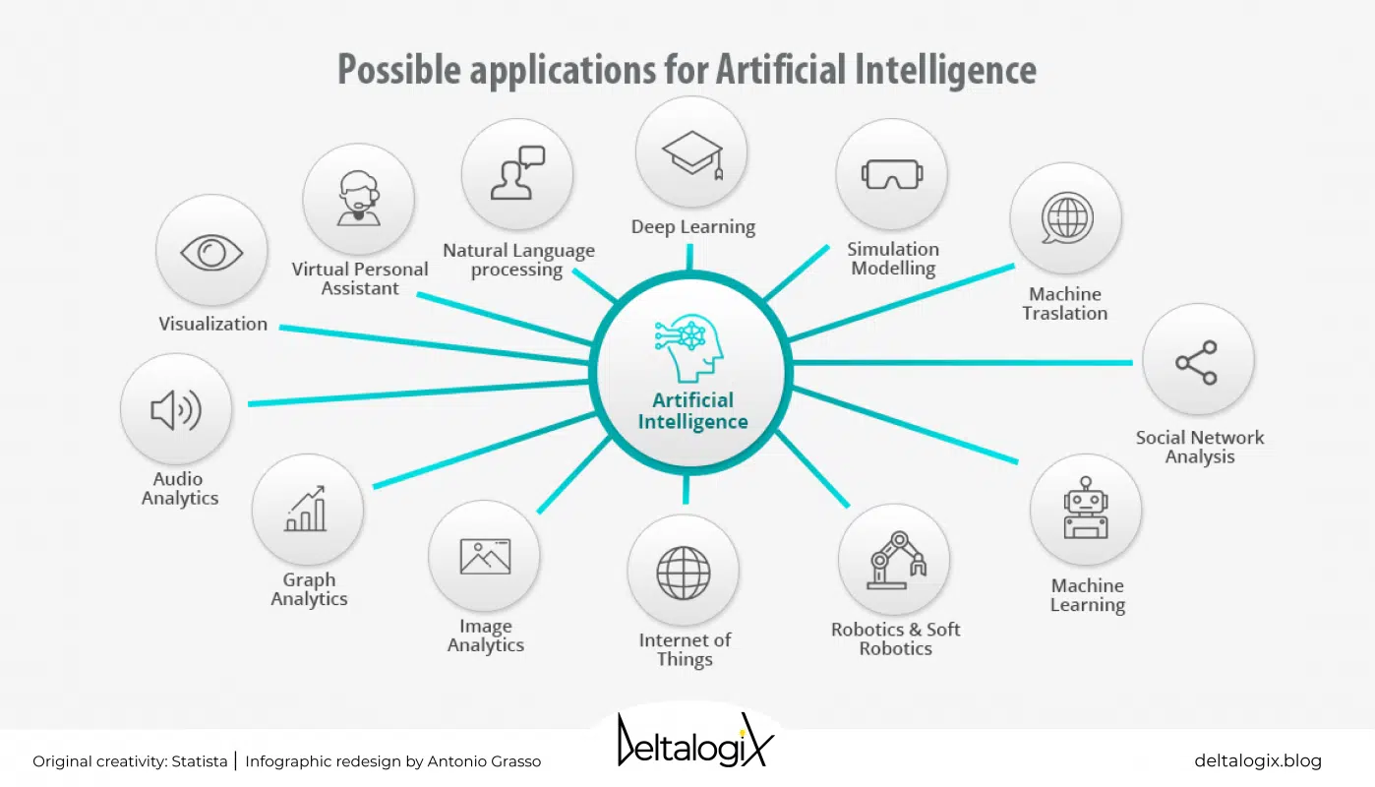

* + 1. Схема застосування штучного інтелекту

Важливою особливістю сучасних ШІ-технологій є їхня інтеграція у прикладні програмні продукти. Якщо ще кілька років тому вони використовувались переважно в наукових або промислових розробках, то зараз ШІ активно впроваджується у вебсервіси, мобільні застосунки, ігри, системи аналітики даних та творчі інструменти. Це забезпечує гнучкість і конкурентоспроможність програмних рішень.

У контексті даного проекту ключовим напрямом є застосування генеративних моделей для обробки зображень, що дозволяє створювати інноваційний функціонал на базі сучасних алгоритмів. Такі технології відкривають нові можливості для візуалізації, автоматизації дизайну та інтерактивності програмних систем.

## Генеративні моделі та їх застосування у програмних системах

Генеративні моделі є підкласом алгоритмів штучного інтелекту, які призначені для створення нових даних на основі наявних. Їх ключова ідея полягає у вивченні закономірностей у вхідних наборах даних та подальшому використанні цих знань для генерації нових прикладів, що імітують властивості початкового набору [2].

Основні види генеративних моделей:

* Автоенкодери (Autoencoders) — моделі, які навчаються стискати дані у приховане представлення та відновлювати їх назад. Використовуються для реконструкції зображень, очищення від шумів і попередньої генерації [3].
* Варіаційні автоенкодери (VAE) — дозволяють створювати нові дані, схожі на вихідні, але з можливістю керування латентним простором. Застосовуються у генерації зображень, музики та 3D-об’єктів [4].
* Генеративно-змагальні мережі (GANs) — складаються з двох нейронних мереж: генератора та дискримінатора, які «змагаються» між собою. Цей підхід дав змогу отримати реалістичні зображення, відео та навіть синтезовані голоси [5].
* Дифузійні моделі (Diffusion Models, наприклад Stable Diffusion) — сучасний напрям, який базується на поступовому додаванні та зворотному видаленні шуму із зображень. Цей підхід продемонстрував високі результати у створенні високоякісних картинок, що конкурують із людською творчістю [6].

Застосування генеративних моделей у програмних системах:

* Мистецтво та дизайн — автоматичне створення картин, ілюстрацій та іконок, що допомагає дизайнерам і художникам .
* Ігрова індустрія — генерація персонажів, рівнів або середовищ, що знижує витрати часу на ручну розробку .
* Мультимедіа — створення музики, відео або голосів для інтерактивних програм .
* Наукові дослідження — моделювання нових молекул, матеріалів та біологічних структур .
* Електронна комерція — автоматична генерація зображень товарів та персоналізованих рекламних матеріалів .

Сьогодні генеративні моделі стають основою інноваційних сервісів та додатків. Їхня інтеграція у програмні системи відкриває широкі можливості для підвищення креативності, автоматизації та покращення взаємодії користувача з продуктом.

## Технології текст-до-зображення (Text-to-Image)

Системи генерації зображень на основі текстового опису (Text-to-Image) стали одним із найпомітніших досягнень у сфері штучного інтелекту. Їхня робота базується на перетворенні вхідного тексту у векторне представлення за допомогою мовних моделей, після чого спеціалізована нейронна мережа поступово створює зображення, яке відповідає заданому опису. Такий процес поєднує мовну та візуальну семантику, що дозволяє отримувати результати високої реалістичності та креативності [2].

Прикладами найпоширеніших рішень є DALL·E від OpenAI, Stable Diffusion від Stability AI та MidJourney. DALL·E стала однією з перших моделей, що довела можливість перетворювати довільний текст на унікальне візуальне зображення. Stable Diffusion, на відміну від закритих комерційних продуктів, є відкритим рішенням, яке завдяки своїй архітектурі отримало широку підтримку у спільноті та можливість інтеграції з додатковими модулями, такими як LoRA чи ControlNet. MidJourney, своєю чергою, націлена переважно на дизайнерів і художників, пропонуючи високоякісні та стилізовані результати [5].

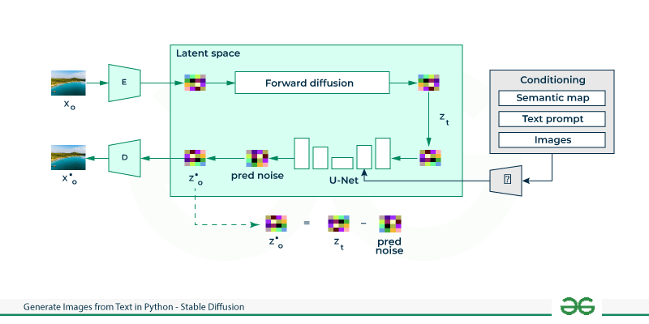

* + 1. Архітектура Stable Diffusiom

Особливу увагу заслуговує архітектура Stable Diffusion ( рис. 1.4.1), яка реалізована на основі підходу Latent Diffusion. На відміну від класичних дифузійних моделей, що працюють безпосередньо з піксельними просторами, цей підхід виконує обчислення у так званому латентному просторі, що значно зменшує ресурси, необхідні для генерації. Важливою складовою є використання cross-attention шарів, які дозволяють моделі поєднувати інформацію з різних джерел, зокрема текстових описів, стилізованих прикладів або інших вхідних даних. Це забезпечує універсальність системи та робить можливим виконання завдань не лише текст-до-образу, а й стилізації, інпейнтингу та модифікації готових зображень [6].

## Перенесення стилю у графіці

Одним із ключових напрямів у сучасній генеративній графіці є перенесення стилю, коли художні особливості одного зображення інтегруються у зміст іншого. Класичним прикладом цього підходу є алгоритм нейронного переносу стилю, розроблений Гатисом та колегами, який застосовує згорткові нейронні мережі для виділення високорівневих ознак стилю та перенесення їх на нове зображення. Це дозволило вперше автоматично поєднати, наприклад, фотографічний зміст із живописним стилем відомого художника [2].

З часом ці методи еволюціонували в більш гнучкі та продуктивні рішення. У контексті дифузійних моделей, які використовуються в Stable Diffusion, виникли додаткові інструменти для точнішої та контрольованої стилізації. Наприклад, LoRA (Low-Rank Adaptation) дає можливість навчати моделі під конкретний художній стиль без потреби повного перенавчання, що значно знижує обчислювальні витрати. ControlNet забезпечує введення додаткових умов, наприклад контурів чи поз, що дозволяє точніше керувати фінальним результатом. DreamBooth, своєю чергою, дає можливість персоналізувати генерацію, створюючи образи у вибраному стилі на основі обмеженого набору прикладів [5].

Завдяки цим рішенням з’явилася можливість поєднувати текстовий опис із прикладом стилю, створюючи унікальні зображення, які водночас відповідають запиту користувача та мають бажану художню виразність. Це особливо актуально для задач генерації піктограм, де необхідно зберігати чіткість форми, але водночас надавати індивідуальності за допомогою стилізації. Сучасні методи дозволяють отримувати результати, які раніше вимагали б значних зусиль професійних дизайнерів, що підтверджує їх потенціал для інтеграції у креативні індустрії та автоматизовані системи дизайну [6].

## Виклики та сучасні тенденції в генерації піктограм

Попри значний прогрес у розвитку генеративних моделей, створення унікальних піктограм залишається складним завданням, яке пов’язане з рядом викликів. Одним із основних є забезпечення унікальності результату. Багато моделей на основі дифузії або GAN генерують зображення, які можуть бути схожими на існуючі зразки, що ускладнює створення дійсно індивідуальних піктограм для конкретного продукту чи бренду [2].

Ще однією проблемою є контрольованість результату. Незважаючи на можливість задавати текстові описи та приклади стилю, моделі іноді додають небажані елементи або спотворюють форму піктограми. Тому важливим напрямом є розробка методів, які дозволяють точно задавати композицію, кольори, пропорції та інші властивості, забезпечуючи відповідність очікуваному дизайну [5].

Не менш важливим є питання швидкості та продуктивності. Генерація високоякісних зображень потребує значних обчислювальних ресурсів і часу. Оптимізація моделей, використання латентних просторів (як у Stable Diffusion), а також впровадження адаптивних методів стилізації дозволяє прискорювати процес і робить його більш доступним для інтеграції у реальні програмні системи [6].

Сучасні тенденції розвитку генерації піктограм включають персоналізацію та інтеграцію у дизайн-системи. Зокрема, популярними стають рішення, які дозволяють комбінувати текстові запити, приклади стилю та контекст використання піктограми, створюючи адаптивні набори значків для веб- і мобільних інтерфейсів. Застосування LoRA, ControlNet, DreamBooth та інших інструментів забезпечує більш гнучку генерацію та відкриває нові можливості для автоматизації дизайну та креативних індустрій.

## Висновки до розділу 1

У першому розділі було проведено детальний теоретичний аналіз сучасних підходів до генерації зображень та стилізації, що є основою для розробки системи генерації унікальних піктограм на основі текстового опису та стилю зразка. Було визначено, що піктограми є універсальним засобом візуальної комунікації, а їхній дизайн вимагає врахування як семантичної зрозумілості, так і естетичної привабливості [1].

Огляд сучасних технологій Text-to-Image показав, що дифузійні моделі, такі як Stable Diffusion, дозволяють створювати високоякісні зображення на основі текстових описів із можливістю подальшої стилізації та контролю композиції. Приклади таких систем, як DALL·E та MidJourney, демонструють ефективність подібних рішень у креативних і дизайнерських задачах [2,5].

Також було розглянуто перенесення стилю у графіці, яке дає змогу інтегрувати художні особливості одного зображення у зміст іншого. Сучасні інструменти, такі як LoRA, ControlNet та DreamBooth, дозволяють поєднувати текстові описи зі стилем прикладу, забезпечуючи гнучкість та контрольованість результату [6].

У межах розділу виділено основні виклики генерації піктограм: забезпечення унікальності, контрольованість результату та оптимізація продуктивності системи. Також було окреслено сучасні тенденції, зокрема персоналізацію та інтеграцію у дизайн-системи, що підкреслює практичну значущість теми дипломної роботи .

Таким чином, теоретичний аналіз підтверджує актуальність розробки системи генерації унікальних піктограм із використанням генеративних нейронних мереж, що поєднують текстові описи та стилі зразків. Це визначає науково-практичну проблему дипломного дослідження: створення автоматизованого та контрольованого інструменту для генерації високоякісних, унікальних і стилізованих піктограм, який може бути інтегрований у сучасні дизайн-системи.

# Проєктування системи генерації піктограм

## Аналіз вимог до системи

Для створення системи генерації унікальних піктограм необхідно чітко визначити її вимоги, які поділяються на функціональні та нефункціональні. Це дозволяє сформувати чітке бачення того, яким має бути кінцевий продукт, а також забезпечити його відповідність очікуванням користувачів і технічним можливостям.

Функціональні вимоги описують безпосередні можливості, які система повинна реалізовувати:

* введення текстового опису, що визначає зміст піктограми (наприклад: “фіолетовий банан у стилі мінімалізму”);
* можливість використання зразка стилю (іконки чи ілюстрації), який задає візуальні характеристики результату — кольорову палітру, текстури, графічний стиль;
* генерація одного або кількох варіантів піктограм для одного запиту, що дозволяє користувачу обирати найкращий результат;
* підтримка експорту у стандартні формати зображень — PNG (для веб-застосувань із прозорим фоном), SVG (для масштабованої векторної графіки), JPEG (для зручного поширення);
* надання користувачу базових інструментів пост-обробки (зміна розміру, обрізка, очищення фону, корекція кольорів).

Нефункціональні вимоги визначають характеристики, які впливають на якість і зручність використання системи:

* швидкодія: середній час генерації одного зображення не повинен перевищувати 60–90 секунд при використанні GPU середнього рівня (наприклад NVIDIA RTX 3060 з 12 ГБ відеопам’яті);
* продуктивність і масштабованість: система повинна підтримувати одночасну обробку кількох запитів, що особливо важливо у випадку веб-сервісу. Мінімально — можливість роботи з 3–5 паралельними користувачами без втрати якості;
* якість зображень: результати повинні мати роздільну здатність щонайменше 512×512 пікселів, з можливістю масштабування до 1024×1024 без значної втрати якості;
* унікальність і варіативність: кожен результат має відрізнятися від попередніх. Навіть при повторному введенні однакового запиту користувач повинен отримати різні варіанти піктограм;
* зручність використання: інтерфейс системи має бути інтуїтивно зрозумілим. Мінімально достатньо веб-форми, де користувач вводить текст, завантажує приклад стилю та отримує результат у вигляді зображень;
* надійність: система повинна коректно обробляти помилкові або неповні запити (наприклад, відсутність зразка стилю) та все одно повертати результат, використовуючи лише текстовий опис.

Отже, сформовані вимоги визначають, що майбутня система повинна не лише забезпечувати генерацію піктограм за текстом та стилем, а й гарантувати швидку роботу, якісні результати та зручність для кінцевого користувача. Дотримання цих умов дозволить інтегрувати рішення як у середовище професійного дизайну, так і в повсякденні інструменти створення інтерфейсів.

## Постановка задачі генерації піктограм

У сучасних умовах цифрового дизайну виникає потреба в автоматизованих інструментах, здатних швидко створювати унікальні піктограми. Традиційно цей процес потребує залучення графічних дизайнерів, що пов’язано зі значними часовими та фінансовими витратами. Використання генеративних нейронних мереж дозволяє спростити цей процес і забезпечити користувачів можливістю самостійно формувати піктограми на основі опису та стилю.

Основна задача дипломної роботи полягає у створенні системи, яка забезпечує генерацію унікальних піктограм на основі текстового опису та прикладу стилю, з можливістю експорту результату у стандартних форматах. Система повинна поєднувати два ключові підходи:

текстове керування (Text-to-Image), яке визначає змістову частину піктограми;

перенесення стилю (Style Transfer), що забезпечує візуальну узгодженість із прикладом зразка.

Таким чином, система має синтезувати новий графічний об’єкт, поєднуючи семантику тексту та художні характеристики стилю.

Для формалізації задачі можна виділити вхідні та вихідні дані:

вхідні дані:

* текстовий опис бажаної піктограми (наприклад, “мінімалістичне зображення хмаринки з блискавкою у плоскому стилі”);
* зразок стилю (іконка чи ілюстрація, що задає палітру кольорів та форму виконання);

вихідні дані:

одна або кілька унікальних піктограм, які поєднують зміст тексту зі стилем прикладу, у форматах PNG, JPEG або SVG.

Задачу генерації піктограм можна подати у вигляді функції:

G(T,S)→I (1)

де

* T — текстовий опис,
* 𝑆 — зразок стилю,
* 𝐼 — згенероване зображення піктограми.

Важливою складовою постановки задачі є очікувані властивості результату:

* відповідність семантичному змісту текстового опису;
* збереження візуальних характеристик зразка стилю;
* унікальність і відсутність повторення вже існуючих піктограм;
* придатність до використання у веб- та мобільних інтерфейсах.

Таким чином, сформульована задача передбачає розробку інтелектуальної системи, здатної автоматично поєднувати два різні типи інформації — описову (текст) та візуальну (стиль), що дозволяє створювати піктограми нового покоління.

## Вибір технологій та інструментів

Розробка системи генерації унікальних піктограм вимагає ретельного підбору технологій і інструментів, які забезпечать ефективну роботу генеративної моделі, керування стилем та інтеграцію у зручний для користувача інтерфейс. Вибір технологій визначається як вимогами до якості та швидкодії системи, так і необхідністю реалізації контролю над стилем і формою піктограм.

У якості основної генеративної моделі було обрано Stable Diffusion, оскільки вона поєднує високу якість зображень із можливістю роботи у латентному просторі, що зменшує обчислювальні витрати. Архітектура Stable Diffusion передбачає використання дифузійного процесу та механізму cross-attention, що дозволяє інтегрувати інформацію з текстового опису та інших додаткових модулів, таких як стилізація або контроль композиції [2].

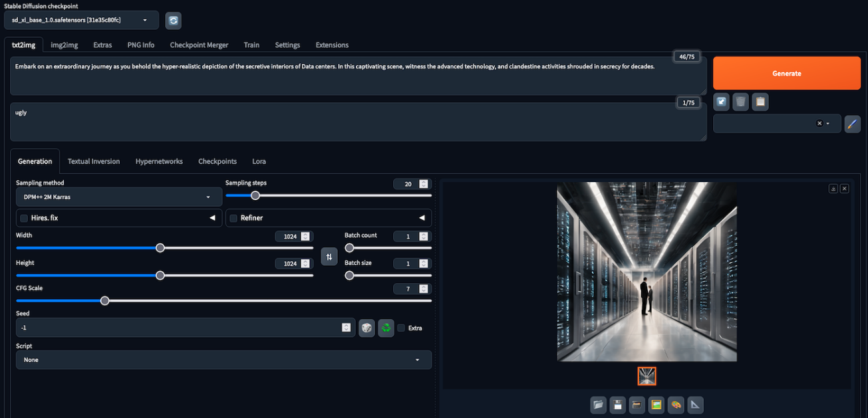

* + 1. Графічний інтерфейс StableDiffusion

Для перенесення стилю обрано сучасні методи:

* LoRA (Low-Rank Adaptation) — дозволяє адаптувати модель під конкретний стиль, не потребуючи повного перенавчання;
* ControlNet — забезпечує контроль форми та композиції піктограми через зовнішні умови (контури, маски, позу елементів);
* DreamBooth — використовується для персоналізації та навчання моделі на невеликій кількості прикладів стилю [5].

Серед модулів обробки тексту планується використання стандартних бібліотек NLP (наприклад, Hugging Face Transformers), що дозволяють аналізувати та перетворювати текстові запити у векторне представлення для інтеграції у генеративну модель.

Для реалізації системи обрана мова Python через її гнучкість і широкий набір бібліотек для роботи з нейронними мережами та обробки зображень:

* PyTorch — основна бібліотека для побудови та навчання нейронних мереж;
* diffusers — бібліотека для роботи з дифузійними моделями;
* Pillow та OpenCV — для базової обробки зображень;
* Gradio або Streamlit — для створення легкого веб-інтерфейсу користувача, де можна вводити текст, завантажувати приклад стилю та переглядати результати.

У підсумку, комбінація Stable Diffusion з сучасними інструментами стилізації та зручним інтерфейсом дозволяє реалізувати систему, яка відповідає вимогам: швидка генерація, контрольованість форми та стилю, висока якість зображень та зручність для кінцевого користувача.

## Архітектура системи

Проєктована система генерації унікальних піктограм має модульну архітектуру, що забезпечує гнучкість, масштабованість і можливість інтеграції сучасних методів генерації та стилізації зображень. Архітектура поділяється на чотири основні компоненти:

1. Модуль обробки тексту  
   Цей компонент відповідає за прийом та обробку текстового опису піктограми. Текст проходить через NLP-процесинг, який включає токенізацію, перетворення у векторне представлення та інтеграцію у генеративну модель. Використання бібліотек, таких як Hugging Face Transformers, дозволяє ефективно інтерпретувати семантичний зміст тексту та забезпечити точність передачі інформації у процесі генерації [2].
2. Модуль генерації зображень  
   Основою є Stable Diffusion, що працює у латентному просторі для підвищення швидкодії та економії ресурсів. Модуль отримує векторне представлення тексту та стилістичні параметри від модуля стилізації, після чого здійснює генерацію базового зображення. У цьому компоненті реалізовані механізми контролю композиції та інтеграції зовнішніх стилістичних даних через ControlNet та LoRA, що забезпечує точне поєднання змісту та стилю [5].
3. Модуль стилізації та пост-обробки  
   Дозволяє адаптувати результати генерації під конкретні художні вимоги. Використання методів LoRA та DreamBooth забезпечує збереження кольорової палітри, текстур та інших характеристик стилю. Крім того, цей модуль здійснює базову обробку зображень: обрізку, масштабування, очищення фону та корекцію контрастності.
4. Інтерфейс користувача  
   Реалізується як веб-додаток із простим і зрозумілим дизайном, що дозволяє користувачу:

* вводити текстовий опис піктограми;
* завантажувати приклад стилю;
* переглядати згенеровані варіанти;
* завантажувати результати у необхідних форматах (PNG, JPEG, SVG).

Використання Gradio або Streamlit дозволяє швидко створити прототип інтерфейсу без значних витрат часу на розробку фронтенду.

Взаємодія компонентів відбувається послідовно: текст і зразок стилю подаються у систему → модуль обробки тексту перетворює опис у вектор → модуль генерації формує базове зображення → модуль стилізації коригує зовнішній вигляд → інтерфейс демонструє результат користувачу. Така структура забезпечує чітке розділення функцій та спрощує подальшу модернізацію системи.

## Висновки до розділу 2

У другому розділі було проведено детальний аналіз предметної області та сформульовано вимоги до системи генерації унікальних піктограм. Було виділено як функціональні, так і нефункціональні аспекти, що визначають характеристики системи та очікувану якість результатів. Конкретизація мінімальних вимог, таких як роздільна здатність зображень, швидкодія генерації та варіативність результатів, дозволяє точно окреслити рамки проєкту і забезпечити контрольованість під час реалізації.

Постановка задачі генерації піктограм сформулювала чітку мету: створення інтелектуальної системи, що поєднує текстовий опис та стиль зразка для автоматичного синтезу графічних об’єктів. Вхідними даними є текст і приклад стилю, а вихідними — одна або кілька піктограм, що відповідають заданим критеріям якості та унікальності.

Було здійснено вибір технологій та інструментів, серед яких Stable Diffusion як основна генеративна модель, LoRA, ControlNet та DreamBooth для контролю стилю, а також Python і супутні бібліотеки для обробки тексту та зображень. Обґрунтована модульна архітектура системи забезпечує гнучкість, масштабованість та можливість подальшого розширення функціоналу.

Отже, другий розділ підготував міцну основу для практичної реалізації системи у наступному розділі, визначив чітку послідовність етапів та технічні засоби, необхідні для створення ефективного та контрольованого інструменту генерації піктограм.

Список використаних джерел

1. IBM Design Language. Pictograms [Електронний ресурс]. – Режим доступу: <https://www.ibm.com/design/language/iconography/pictograms/design>
2. Pictograms: the history and evolution of “universal” symbols [Електронний ресурс] // Pixartprinting Blog. – Режим доступу: <https://www.pixartprinting.co.uk/blog/pictograms-history>
3. Zhang, H., Xu, T., Li, H., Zhang, S., Wang, X., Huang, X., & Metaxas, D. (2016). StackGAN: Text to Photo-realistic Image Synthesis with Stacked Generative Adversarial Networks. arXiv preprint arXiv:1612.03242. – Режим доступу: <https://arxiv.org/abs/1612.03242>
4. Sauer, A., Schwarz, K., & Geiger, A. (2023). StyleGAN-T: Unlocking the Power of GANs for Fast Large-Scale Text-to-Image Synthesis. arXiv preprint arXiv:2301.09515. – Режим доступу: <https://arxiv.org/abs/2301.09515>
5. Sordo, Z., et al. (2025). A Review on Generative AI for Text-to-Image and Image-to-Image Generation and Implications to Scientific Images. arXiv preprint arXiv:2502.21151. – Режим доступу: <https://arxiv.org/html/2502.21151>
6. Jing, Y., et al. (2025). Style Transfer: A Decade Survey. arXiv preprint arXiv:2506.19278. – Режим доступу: <https://arxiv.org/html/2506.19278>